¡Hola!
¡El comienzo de la guardería se acerca!

El primer día de guardería del niño/de la niña:
La hora a la que tenéis que estar:
El nombre del grupo:
El número de teléfono del grupo:
El nombre y la dirección de la guardería:
_______________________________________
_______________________________________
_______________________________________

El primer día visitaréis la guardería durante un corto periodo de tiempo. En vuestra primera visita nos conoceremos y planificaremos juntos cómo será la primera etapa en la guardería.
¡Estamos encantados de poder conocerlos!
Un saludo
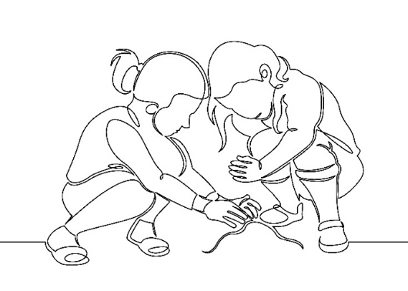

Hei
Det nærmer seg barnehagestart!

Barnets første dag:
Klokkeslettet dere skal møte opp:
Avdelingens navn:
Telefonnummer til avdelingen:
Navn og adresse til barnehagen:
_______________________________________
_______________________________________
_______________________________________

Den første dagen besøker dere barnehagen en liten stund. Vi blir kjent med dere, og dere blir kjent med oss. Sammen planlegger vi hvordan den første tiden i barnehagen skal være.
Vi gleder oss til å hilse på dere!
Hilsen

